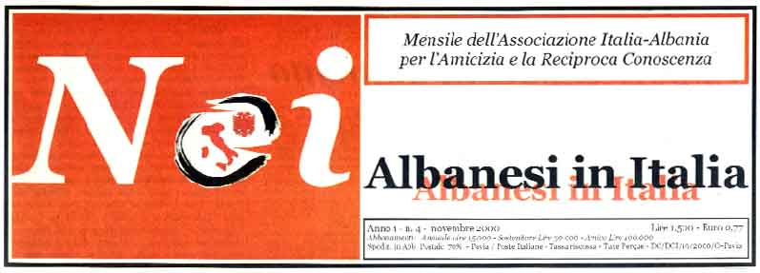

«Noi Albanesi in Italia», San Martino Siccomario (Pavia-Italia) Anno I, N. 4, Novembre 2000, p. 8

DOSSIER
Dalle origini alla liberazione. Nazione e movimento
UÇK. Storia e segreti di una guerriglia
Le origini, l’organizzazione, l’addestramento, la tattica,
la strategia, gli armamenti, i leaders e l’evoluzione politica

di Giovanni Armillotta

In merito alle origini di quei movimenti nazionalistici europei – che nel XX secolo hanno posto all’attenzione dell’opinione pubblica internazionale le ragioni della propria violenza (Irlanda prima e Irlanda del Nord dopo, Paesi Baschi, Corsica) – si è fatta molta confusione. Tuttora leggiamo in testate popolari o di settore, opposte e diverse motivazioni sulle azioni guerrigliere, da alcuni sostenute e giustificate, da altri respinte e stigmatizzate (questi ultimi forse “vincolati” da legami con ambienti britannici, spagnoli, francesi, o serbi).
Non è sfuggita alla mancanza oggettiva di una ponderata preparazione analitica sui temi storico-politici ed etnici della Nazione albanese, la guerriglia schipetara nella Kosova (1). Inizialmente – quando la guerriglia in Kosova era sul sentito dire – Si leggeva un po’ dappertutto che l’Ushtria Çlirimtare e Kosovës si ispirasse alla dottrina e alle strategie dei movimenti di guerriglia latinoamericani degli anni Sessanta. Ma dicendola in breve, per quante rimozioni si attivino, le testimonianze spuntano dove e quando meno ce se le immagina. E per trovarle non è necessario essere topi di fogna, come anche recentemente sostengono imbarazzate difese di amici e “maestri” da parte di benpensanti sovranamente profani d’ogni ricerca seria e scientifica.
Le tattiche belliche dei partigiani kosovari erano direttamente legate all’esperienza dell’Ushtria Nacionalçlirimtare e Shqipërisë, che fu la sola organizzazione militare che sconfisse gli occupanti Italiani e Tedeschi senza l’aiuto di terzi; e all’esempio dei leggendari capi partigiani albanesi quali Hysni Kapo, Haxhi Lleshi, Spiro Moisiu, Shefqet Peçi, Xhevdet Mustafa, ecc. (al di là delle posizioni politiche che essi espressero in seguito). Oltre al fatto che le stesse origini del concetto attuale di guerriglia si trovano nell’Albania dal 229 a.C al 9 d.C., fino a proseguire nell’epopea di Skënderbeu (†1468) solo contro i Turchi: il Paese balcanico fu l’ultimo baluardo della Cristianità a cadere in mano alla Porta nel 1502 con la conquista di Durazzo.
Perciò che concerne la guerriglia latinoamericana c’è da porre un distinguo fra l’elitaria e l’organizzazione-partito: la prima di breve vita, la seconda tuttora operante. Mi riferisco alle prime esperienze dell’Ejército Popular de Liberación, braccio armato del Partido Comunista de Colombia (marxista-leninista), che sin dagli anni ’60 varò la guerriglia ponendo come modello l’UNÇSh. Attualmente, il movimento marxista internazionale filo-albanese è tuttora attivo (nonostante la “madre patria” sia estinta dal 1991), e molto forte in specie nei Paesi americolatini, dove è chiamato “enverista”: p.es. il partito comunista filo-albanese brasiliano ha annullato il filosovietico, ed attualmente annovera diversi parlamentari: e tutto questo dispiace moltissimo agli attuali sostenitori delle pretese serbe=comuniste=ex filosovietiche; posizioni tuttora care a gran parte della sinistra italiana. La guerriglia enverista non è mai stata debellata, al contrario della guevarista o dell’urbano-tupamara; lo dimostra il fatto che i guerrieri dell’EPL colombiano nelle zone controllate distribuiscono le opere di Enver Hoxha (2), mentre i vertici del PCC (m-l) trattano la loro normalizzazione con rappresentanti di Bogotà.
L’unità nazionalistica della diaspora schipetara (in specie negli Stati Uniti, dove l’elemento albanese è in alta considerazione e rispettato per la sua forte presenza nella società civile e culturale), ha fatto in modo che si raccogliesse attorno alla Kosova la solidarietà internazionale necessaria a sostenere e rafforzare la guerriglia, che col tempo, grazie alle sue iniziative solitarie contro tutti, e col sangue dei propri martiri ha conquistato il rispetto dei Paesi occidentali. Tra le altre cose, la sopravvivenza a Belgrado degli ultimi dirigenti comunisti europei smaschera i macabri progetti serbi atti a giustificare il genocidio in nome di una novella “crociata” contro l’integralismo islamico. Propositi oltre che condannabili in quanto tali, cozzano contro specifiche realtà storiche: com’è noto gli Albanesi non soltanto sono i musulmani completamente tolleranti, ma la Nazione albanese è uno dei rari esempi in cui la forte presenza di tre confessioni non ha mai provocato conflitti civili su base religiosa, come il caso della Bosnia, dove il precedente ricorso alla “crociata” da parte di Miloševic è sfociato in una sanguinosa guerra.
Perciò non era il caso di stupirsi se i Kosovari si autotassavano per rinvigorire la guerriglia; o se contadini e studenti preferivano in larga parte unirsi ai partigiani dell’UÇK e non scappare in Occidente; oppure se il deputato del Congresso di Washington univa la sua voce a quella dell’afgano già antisovietico che correva in Kosova assieme all’albanese che ieri combattè in Bosnia contro i Serbi. L’albanese, che nella propria storia ha sempre imbracciato le armi contro gli invasori dimostra le giuste scelte del Kosovaro che preferisce cambiare le ragioni del male in casa propria con il fucile in pugno.

Note

(1) Non si è riuscito ancora a comprendere il perché la stragrande maggioranza dei mass-media italiani adoperi come toponimo comune la parola serba “Kosovo”, quando la nostra lingua prevede specificatamente il vocabolo “Còssovo”. Forse “Kosovo” (politicamente corretto) risente ancora del sogno titista di paradiso in terra, mentre il vocabolo albanese “Kosova” rammenta l’antisovietismo del trascorso regime di Tirana; un antisovietismo ancora imperdonabile da alcuni?
(2) Weber, Gaby, Fines y medios de la guerrilla colombiana, “Brecha”, Montevideo, 21.11.1997
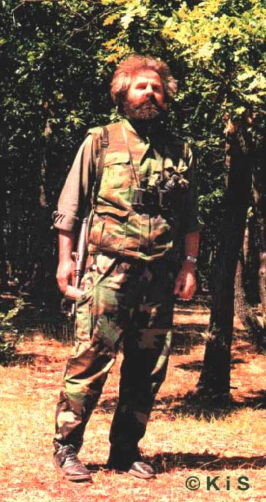
Adem Jashari, “Hero i Popullit”: ammazzato con tutta la sua famiglia dai serbi
a Prekaz, nel massacro di Drenica (5 marzo 1998)

UÇK - Scheda
Le origini

Nel corso della guerra balcanica 1992-1995, circa 5 mila Albanesi combatterono in formazioni militari croate e islamiche. Quando la politica di Ismail Rugova, basata sulla non-violenza si arenò definitivamente, alcuni Albanesi decisero di creare un fronte di resistenza attivo. La posizione di Rugova iniziò ad indebolirsi quando la questione albanese della Kosova fu tolta dall’ordine del giorno nei colloqui di pace a Dayton (novembre 1995). I Kosovari più giovani cominciarono a chiedersi il perché dovessero sostenere un atteggiamento passivo, nel momento in cui i serbo-bosniaci erano ricercati per crimini e genocidio entro i confini della stessa Republika Srpska di Bosnia.
Nel frattempo l’UÇK apparve per la prima volta in Macedonia nel 1992. Dal 1995 si contano le prime azioni di resistenza armata: alcuni isolati attacchi contro la polizia serba, mentre nel giugno 1996 l’UÇK si assunse la responsabilità di una serie di atti di sabotaggio nei confronti di stazioni di polizia e poliziotti, al che le autorità serbe la definirono “organizzazione terroristica”. Dal 1997 l’UÇK ha continuato ad alzare il tiro, colpendo funzionari di polizia. I partigiani kosovari non avevano mai attaccato fino ad allora i mezzi dell’esercito jugoslavo, piuttosto preferivano tendere imboscate alla pattuglie di polizia e dare la caccia ai collaborazionisti.

L’organizzazione

L’ UÇK non è stata un’organizzazione militare centralizzata, subordinata ad un partito politico o ad un’autorità civile, ma ha svolto il ruolo di un movimento guerrigliero composto di partigiani dotati di armamento automatico leggero. I propri membri hanno sfoggiato le insegne dell’Aquila Bicipite, e adempiuto gli ordini in maniera disciplinatissima. La forza dell’UÇK è passata da circa 500 membri attivi agli inizi del 1998 ad almeno alcune migliaia di uomini (il FAS [1] li stimava fra i 12 e i 20 mila). I guerriglieri erano strutturati in piccole cellule a comparto, piuttosto che in un vasto ed unico movimento ribelle. L’UÇK era diviso in un agile nucleo d’assalto di poche centinaia di commando addestrati, e un maggior numero di membri distribuiti localmente e attivi in tutta la regione. Le azioni dell’UÇK sono state condotte in piccoli manipoli, dai tre ai cinque uomini.
L’UÇK aveva due centri di comando: uno all’estero, ed uno a Prishtinë (fino alla pulizia etnica della città).

L’addestramento e la composizione dei ranghi

Numerosi partigiani dell’UÇK sono stati addestrati in modo professionale, tra questi ex soldati kosovari dell’esercito jugoslavo. Il manipolo agiva clandestinamente in maniera pressoché perfetta, in quanto anche alcuni dei capi dell’UÇK erano ex agenti kosovari dei servizi segreti di Belgrado (UDBA), dell’esercito e della polizia.
Stando ad affermazioni delle autorità serbe vi erano più di un migliaio di volontari provenienti da: Afghanistan, Albania, Arabia Saudita, Bosnia-Erzegovina (musulmani), Croazia e Yemen. Inoltre erano presenti - secondo Belgrado - consiglieri britannici, tedeschi e italiani (2); fra gli Albanesi della Madre Patria, ex ufficiali dell’ex Esercito Popolare d’Albania, poliziotti e agenti delle forze di sicurezza statali. Sempre stando a fonti jugoslave i più importanti campi d’addestramento albanesi si situavano a Labinoti (vicino Tirana), Tropojë, Kukës e Bajram Curri (nei pressi del confine kosovaro). I serbi asserivano che le suddette basi avessero la funzione anche di quartier generale di nord-est per il Comando e le unità di esercito e polizia albanesi, nonché centri per il reclutamento dei sostenitori dell’ex presidente albanese Sali Berisha.

Tattica e strategia

L’UÇK da principio ha adottato la tattica del colpisci-e-fuggi contro le forze speciali serbe di polizia, che operavano nella provincia. I commando sparavano sulle pattuglie serbe, cercando di trascinarle nei boschi, ov’era in agguato il resto dei partigiani. Inizialmente, le caserme e il personale delle forze speciali serbe non entravano negli obiettivi dell’UÇK, e tantomeno gli alti ufficiali e la forza meccanizzata. Ma all’indomani del massacro di Drenica (marzo 1998), l’UÇK si è impegnato in azioni a più largo raggio. Ad aprile e maggio ci fu una serie di attacchi contro le unità di polizia, ed i corpi di polizia militare. A maggio e giugno le operazioni su vasta scala miravano a difendere alcuni villaggi posti su importanti strade di collegamento, per creare nella parte occidentale della Kosova (Pejë, Gjakovë) una linea di territori liberati, ed interrompere le telecomunicazioni fra la locale polizia, le unità dell’esercito e il grosso delle forze armate dislocate nell’est della regione: erano talmente efficaci e perfette le azioni dei partigiani, al punto che l’esercito jugoslavo di occupazione ha risposto con armamento pesante. Ulteriori iniziative dell’UÇK nel suddetto periodo sono consistite in attacchi diretti su strade, per isolare le stazioni di polizia decentrate e controllare i punti nevralgici di approviggionamento quotidiano.

Gli armamenti

Fino al marzo 1998 l’UÇK ha adoperato solo armi leggere, però nei mesi cruciali si è dotato di fucili d’assalto, degli Ambrust e dei lancia-missili anticarro a tracolla RPG di fabbricazione sovietica, oltre a mortai, carabine senza rinculo e mitragliatrici anti-aeree. L’arsenale dell’UÇK comprende anche alcune armi della seconda guerra mondiale in dotazione già dell’UNÇSh, come i fucili automatici PPS-41 e gli MP-40 Mosine-Nagant, sebbene “l’inventario di magazzino” elenchi armi moderne, munizioni, equipaggiamenti per telecomunicazione, ed ulteriori scorte. L’UÇK è riuscito a procacciarsi armi già in uso nell’ex esercito jugoslavo, e altre armi prodotte in Cina e a Singapore; poi disponeva di un efficiente servizio di sorveglianza, e di un’organizzata rete di passa-parola, per integrare l’anello di comunicazioni radio che legava i vari commando.

La linea politica

Fin dai primi tempi le tradizioni di lotta ed indipendenza - retaggio dell’UNÇSh, e della dirigenza d’oltre Adriatico - crearono i presupposti affinché la tendenza marxista-leninista, personificata dal kosovaro, Adem Demaçi, professore universitario e scrittore (nato 1936, per ventisei anni nelle carceri di Tito) (3), imponesse la propria linea. Successivamente il decisivo appoggio dell’elemento islamico, e della diaspora kosovaro-americana (lobby molto forte e rispettata negli Stati Uniti), ha fatto sì che - con le dimissioni di Demaçi quale rappresentante politico generale (dopo i colloqui di Rambouillet) - si affermasse la nuova linea, composta di giovani capi slegati dal passato, come il ventinovenne talento Hashim Thaçi.
L’obiettivo di lungo periodo dell’UÇK era l’unione delle popolazioni di Kosova e Macedonia all’Albania, ed il rispetto delle esigue minoranze etniche poste nei confini. La simpatia dimostrata da alcuni Popoli slavi europei (Polacchi, Cechi, Slovacchi, Croati, Sloveni, Bosniaci) nei confronti dell’elemento albanese, la tutela che le minoranze greca e slava hanno sempre goduto in Albania dal 1944 ad oggi, rappresentano l’eredità storica di tolleranza e civiltà che hanno sempre caratterizzato gli Albanesi nella storia.
Quando il principe serbo Lazzaro fu sconfitto dai turchi nel Campo dei Merli (giugno 1389), l’esercito di Murad Pasha era composto più da serbi che da ottomani (4), mentre gli Albanesi si schierarono col principe cristiano (5); il figlio di Lazzaro, invece, divenne subito generale della Porta Sublime conservando i suoi possedimenti… ma la storia non viene raccontata per intero dalla TV di Belgrado né dalla RAI. Il resto è storia nota...

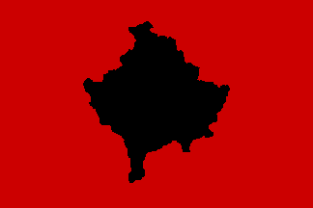
Lo stemma dei TMK – Trupat Mbrojtëse të Kosovës (Corpi di Difesa della Kosova), ex UÇK

Note

(1) La Federation of American Scientists si compone di un Board of Sponsors che include una sessantina di Premi Nobel statunitensi. Fu fondata nel 1945 come Federation of Atomic Scientists dai membri del Manhattan Project, i quali idearono la prima bomba atomica.
(2) Emmanuela C. Del Re, Franz Gustincich, Italiani bravi addestratori, da Kosovo. L’Italia in guerra, Quaderni speciali di “Limes”, Milano, 1999, pp. 93-96.
(3) Il 12 dicembre 1991 gli è stato conferito a Strasburgo dal Parlamento Europeo il Premio Sacharov per la Pace. In seguito l’Associazione dei Rettori delle Università Europee gli ha assegnato il Premio Speciale per la Pace e contro il Razzismo e la Xenofobia.
(4) Pinocchio, Ci siamo oppure ci facciamo?, da Kosovo…, cit., p. 107
(5) The American Peoples Encyclopedia, New York, 1963, XI vol., Kosovo, battle of, p. 984.

